ПРОТОКОЛ № 1
общего собрания собственников земельных долей на земельный участок, расположенный по адресу: Томская область, Асиновский район, земли ТОО «Моисеевское»

д. Моисеевка 28 марта 2017 года
Асиновского района
Томской области

Начало проведения собрания: 09 часов 30 минут.
Место проведения собрания: Томская область, Асиновский район, д. Моисеевка,
ул. Набережная,15.
Общее собрание участников долевой собственности проводиться по требованию
Администрации Новиковского сельского поселения на основании пункта 3 статьи 19.1 Федерального Закона № 101-ФЗ от 24.07.2002г. «Об обороте земель сельскохозяйственного назначения» на земельный участок из земель сельскохозяйственного назначения, расположенного по адресу: Томская область, Асиновский район, земли ТОО «Моисеевское», общей площадью 1679,8 га.
Объявление о созыве собрания было опубликовано в газете «Томские новости» № 7 от 17.02.2017 года и в сети «Интернет» на официальном сайте МО «Новиковское сельское поселение»

Повестка собрания:
1. Принятие решений по следующим вопросам:
1. Определение местоположения части находящегося в долевой собственности муниципального образования «Новиковское сельское поселение» земельного участка общей площадью 44,8 га, расположенного в границах ТОО "Моисеевское", местоположение которого: Томская область, Асиновский район, порядка 3 км на северо-восток от д. Моисеевка.
2. Определение местоположения части находящегося в долевой собственности муниципального образования «Асиновский район» земельного участка общей площадью 44,8 га, расположенного в границах ТОО "Моисеевское", местоположение которого: Томская область, Асиновский район, порядка 2,2 км на северо-восток от д. Моисеевка.
3. Определение местоположения части находящегося в долевой собственности Плиско Светлане Михайловне земельного участка общей площадью 44,8 га, расположенного в границах ТОО "Моисеевское", местоположение которого: Томская область, Асиновский район, порядка 3,4 км на север от д. Моисеевка.
4. Определение местоположения части находящегося в долевой собственности участникам долевой собственности земельного участка общей площадью 616га, расположенного в границах ТОО "Моисеевское", местоположение которого: Томская область, Асиновский район, порядка 5,5 км на юго-восток от д. Моисеевка.
5. Выборы лица, уполномоченном от имени участников долевой собственности без доверенности действовать при согласовании местоположения границ земельных участков, одновременно являющихся границей земельного участка, находящегося в долевой собственности, при обращении с заявлениями о проведении государственного кадастрового учета или государственной регистрации прав на недвижимое имущество в отношении земельного участка, находящегося в долевой собственности, и образуемых из него земельных участков, а также заключать договора аренды данного земельного участка или соглашения об установлении частного сервитута в отношении данного земельного участка, в том числе об объеме и о сроках таких полномочий;
6. Обсуждение списка лиц, земельные доли которых могут быть признаны невостребованными, и земельных долей, которые могут быть признаны невостребованными.

Кворум: По результатам регистрации на собрании присутствуют участники долевой собственности и надлежащим образом уполномоченные представители участников долевой собственности на земельный участок, расположенный по адресу: Томская область, Асиновский район, земли ТОО «Моисеевское», в количестве 18 участников долевой собственности на земельный участок и их представителей, владеющие 20,2 процентами долей, от общего возможного количества земельных долей на указанный земельный участок (138 человека согласно Постановлению Главы Администрации Асиновского района № 424 от 27.05.1994г.). (Приложение №1)
Таким образом общее собрание участников долевой собственности на земельный участок, в соответствии с требованиями Закона, является правомочным.
На собрании также присутствовали:
Председатель СПК «Успех» Ходкевич Виктор Анатольевич;
уполномоченное лицо администрации Асиновского района – Горбушкина Татьяна Михайловна.
Для проведения собрания по заявленной повестке предложено из состава участников избрать председателя и секретаря. На голосование представлены следующие кандидатуры:
Председатель – Петров Сергей Леонтьевич
Секретарь – Трубченко Любовь Михайловна
Итоги голосования:
«За» - 18 человек, владеющие 100 процентами долей, от общего количества собственников земельных долей, присутствующих на собрании.
«Против» - 0 человек
«Воздержались» - 0 человек
Решение принято единогласно.
Решение собрания:
Избрать Председателем собрания – Петрова Сергея Леонтьевича, секретарем – Трубченко Любовь Михайловну.

По повестке данного собрания Председатель Петров Сергей Леонтьевич сообщил, что со времени предоставления земельного участка в долевую собственность среди дольщиков произошли изменения. Кто-то умер, кто-то выехал за пределы границ поселения и даже за пределы Томской области, кто-то из наследников вступил в права наследования, кто-то из дольщиков отказался от своей доли. Состав дольщиков изменился. Все это создаёт трудности для предоставления земельного участка в аренду для обработки. В связи с этим и было созвано это собрание.
Председатель собрания предложил принять участникам долевой собственности решения по вопросам, включенных в повестку собрания.
Итоги голосования:
«За» - 18 человек, владеющие 100 процентами долей, от общего количества собственников земельных долей, присутствующих на собрании.
«Против» - 0 человек
«Воздержались» - 0 человек
Решение принято единогласно.

1. По первому вопросу повестки собрания выступил председатель собрания Петров Сергей Леонтьевич: «В ходе подготовки к проведению собрания, было принято решение, для облегчения процедуры межевания и дальнейшего предоставления земельного участка в аренду, поменять его местоположение. Предлагаю определить следующее местоположение земельного участка: порядка 2,5 км на восток от д. Моисеевка
Председателем поставлено на голосование следующее предложение по первому вопросу повестки собрания:
«Определить местоположение части находящегося в долевой собственности муниципального образования «Новиковское сельское поселение» земельного участка общей площадью 44,8 га, расположенного в границах ТОО "Моисеевское": Томская область, Асиновский район, порядка 2,5 км на восток от д. Моисеевка».
Итоги голосования:
«За» - 18 человек, владеющие 100 процентами долей, от общего количества собственников земельных долей, присутствующих на собрании.
«Против» - 0 человек
«Воздержалось» - 0 человек
Решение принято единогласно.
Решение собрания:
Определить местоположение части находящегося в долевой собственности муниципального образования «Новиковское сельское поселение» земельного участка общей площадью 44,8 га, расположенного в границах ТОО "Моисеевское": Томская область, Асиновский район, порядка 2,5 км на восток от д. Моисеевка. (Приложение №2)

2. По второму вопросу повестки собрания выступил представитель муниципального образования «Асиновский район», Горбушкина Татьяна Михайловна: «Для облегчения предоставления земельного участка, находящегося в собственности муниципального образования «Асиновский район», в аренду, предлагаю также поменять местоположение земельного участка, от заявленного в повестке дня на: «порядка 3 км на восток от д. Моисеевка»
Председателем поставлено на голосование следующее предложение по второму вопросу повестки собрания:
«Определить местоположение части находящегося в долевой собственности муниципального образования «Асиновский район» земельного участка общей площадью 44,8 га, расположенного в границах ТОО "Моисеевское": Томская область, Асиновский район, порядка 3 км на восток от д. Моисеевка».
Итоги голосования:
«За» - 18 человек
«Против» - 0 человек
«Воздержалось» - 0 человек
Решение принято единогласно.
Решение собрания:
Определить местоположение части находящегося в долевой собственности муниципального образования «Асиновский район» земельного участка общей площадью 44,8 га, расположенного в границах ТОО "Моисеевское": Томская область, Асиновский район, порядка 3 км на восток от д. Моисеевка. (Приложение №3)

3. По третьему вопросу повестки собрания выступила Плиско Светлана Михайловна «Я. являюсь собственником четырех долей, планируем обрабатывать их самостоятельно. Прошу выделить мне участок, расположенный в 3,4 км на север от д. Моисеевка, в районе о. Растенцево.»
С предложением по вопросу выступил руководитель СПК «Успех»: «Этот земельный участок мы используем уже много лет, в него вложены средства, подготовлен для посева. Поэтому предлагаю вместо этого участка, предоставить участок, расположенный в 3 км на северо-восток от д. Моисеевка. Эти долевые земли, которые были засеяны под многолетними травами, в данный момент не используются.»
Председателем поставлено на голосование следующие предложения по третьему вопросу повестки собрания:
1. Определить местоположение части находящегося в собственности Поиски Светланы Михайловны земельного участка общей площадью 44,8 га, расположенного в границах ТОО "Моисеевское": Томская область, Асиновский район, порядка 3,4 км на север от д. Моисеевка.
2. Определить местоположение части находящегося в собственности Плиско Светланы Михайловны земельного участка общей площадью 44,8 га, расположенного в границах ТОО "Моисеевское": Томская область, Асиновский район, порядка 3 км на восток от д. Моисеевка.
Итоги голосования по первому предложению:
«За» - 1 человек (владеющий 22.2 процентами долей, от общего количества собственников земельных долей, присутствующих на собрании)
«Против» - 17 человек (владеющие 77.8 процентами долей, от общего количества собственников земельных долей, присутствующих на собрании)
«Воздержалось» - 0 человек
Решение принято единогласно.
Итоги голосования по второму предложению:
"За" - 17 человек (владеющие 77.8 процентами долей, от общего количества собственников земельных долей, присутствующих на собрании)
"Против" - 1 человек (владеющий 22,2 процентами долей, от общего количества собственников земельных долей, присутствующих на собрании)
"Воздержались" - 0 человек
Решение собрания:
Определить местоположение находящегося в собственности Плиско Светланы Михайловны, земельного участка общей площадью 44,8 га, расположенного в границах ТОО "Моисеевское": Томская область, Асиновский район, порядка 3 км на северо-восток от д. Моисеевка. (Приложение №4)

4. По четвертому вопросу повестки собрания выступил председатель собрания Петров Сергей Леонтьевич: «Собственниками земельных долей, земельного участка представленного для определения местоположения в четвертом пункте повестки собрания, являются собственники, которые заключили договор аренды с СПК «Успех» в 2010 году. За эти годы в списке арендодателей произошли изменения: кто-то отказался от своей доли,
кто-то умер. Необходимо обновить договора аренды, заключить новые договора аренды с собственниками, которые приняли наследство и с собственниками, которые еще не распорядились со своими долями. Предлагаю рекомендовать, руководству СПК «Успех», в течении 15 дней провести эти работы.
Председателем поставлено на голосование следующее предложение по четвертому вопросу повестки собрания:
«Рекомендовать, руководству СПК «Успех», заключить новые договора аренды с собственниками земельных долей. Определить местоположение части находящегося в долевой собственности участникам долевой собственности, заключивших договора аренды с СПК «Успех», земельного участка, расположенного в границах ТОО "Моисеевское": Томская область, Асиновский район, порядка 5,5 км на юго-восток от д. Моисеевка, с общей площадью определенной в соответствии с новыми договорами аренды.»
Итоги голосования:
«За» - 18 человек (владеющие 100 процентами долей, от общего количества собственников земельных долей, присутствующих на собрании)
«Против» - 0 человек
«Воздержалось» - 0 человек
Решение принято единогласно.
Решение собрания:
Рекомендовать, руководству СПК «Успех», заключить новые договора аренды с собственниками земельных долей. Определить местоположение части находящегося в долевой собственности участникам долевой собственности, заключивших договора аренды с СПК «Успех», земельного участка, расположенного в границах ТОО "Моисеевское": Томская область, Асиновский район, порядка 5,5 км на юго-восток от д. Моисеевка, с общей площадью определенной в соответствии с новыми договорами аренды. (Приложение №5)

5. По пятому вопросу повестки собрания выступил председатель собрания Петров Сергей Леонтьевич: «Для дальнейшей работы по выделению земельных участков в счет земельных долей необходимо выбрать человека, который будет уполномочен действовать от имени участников долевой собственности без доверенности».
Полномочия данного лица:
1. согласование местоположения границ земельных участков;
2. обращение с заявлением о проведении государственного кадастрового учета или государственной регистрации прав в отношении земельного участка, находящегося в долевой собственности, и образуемых из него земельных участков;
3.заключать договора аренды земельного участка, подписывать соглашения о расторжении договоров аренды земельного участка, находящегося в долевой собственности;
4. заключение соглашения об установлении частного сервитута в отношении земельного участка, находящегося в долевой собственности;
5. в случае смерти участника долевой собственности быть доверительным управляющим в отношении земельной доли, принадлежавшей умершему участнику долевой собственности в части осуществления полномочий, переданных ему общим собранием участников долевой собственности, на период до перехода права на эту земельную долю по наследству.
На собрании необходимо принять решение о выборе уполномоченного лица, о видах действий, на совершение которых уполномочено данное лицо, и срок, в течении которого данное лицо осуществляет переданные ему полномочия (не более 3 лет). Далее свои полномочия он будет подтверждать выпиской из протокола общего собрания участников долевой собственности.
На голосование поставлена следующая кандидатура: Василевскую Галину Николаевну.
Председателем поставлено на голосование следующее предложение по пятому вопросу повестки собрания:
Выбрать лицом, которое будет уполномочен действовать от имени участников долевой собственности без доверенности Василевскую Галину Николаевну и передать ей следующие полномочия сроком на 3 года:
1. согласование местоположения границ земельных участков;
2. обращение с заявлением о проведении государственного кадастрового учета или государственной регистрации прав в отношении земельного участка, находящегося в долевой собственности, и образуемых из него земельных участков;
3.заключать договора аренды земельного участка, подписывать соглашения о расторжении договоров аренды земельного участка, находящегося в долевой собственности;
4. заключение соглашения об установлении частного сервитута в отношении земельного участка, находящегося в долевой собственности;
5. в случае смерти участника долевой собственности быть доверительным управляющим в отношении земельной доли, принадлежавшей умершему участнику долевой собственности в части осуществления полномочий, переданных ему общим собранием участников долевой собственности, на период до перехода права на эту земельную долю по наследству.
Итоги голосования:
«За» - 18 человек (владеющие 100 процентами долей, от общего количества собственников земельных долей, присутствующих на собрании)
«Против» - 0 человек
«Воздержалось» - 0 человек
Решение принято единогласно.
Решение собрания:
Василевская Галина Николаевна (паспорт: серия – 6901, номер – 264652, выданный ОВД Асиновского района Томской области 29.10.2001 года) уполномочена действовать от имени участников долевой собственности без доверенности сроком на 3 года на следующие виды действий:
1. согласование местоположения границ земельных участков;
2. обращение с заявлением о проведении государственного кадастрового учета или государственной регистрации прав в отношении земельного участка, находящегося в долевой собственности, и образуемых из него земельных участков;
3.заключать договора аренды земельного участка, подписывать соглашения о расторжении договоров аренды земельного участка, находящегося в долевой собственности;
4. заключение соглашения об установлении частного сервитута в отношении земельного участка, находящегося в долевой собственности;
5. в случае смерти участника долевой собственности быть доверительным управляющим в отношении земельной доли, принадлежавшей умершему участнику долевой собственности в части осуществления полномочий, переданных ему общим собранием участников долевой собственности, на период до перехода права на эту земельную долю по наследству.

6. По шестому вопросу повестки собрания выступил председатель собрания Петров Сергей Леонтьевич: «В список земельных долей, которые могут быть признаны невостребованными, включаются земельные доли:
1. собственники которых умерли и никто из наследников не принял наследство;
2. собственники которых не передали эти земельные доли в аренду или не распорядились ими иным образом течении трех и более лет подряд.
Администрацией Новиковского сельского поселения список собственников, земельные доли которых могут быть признаны невостребованными, был составлен и опубликован в газете «Томские Новости» еще в 2013 году, газета №24 от 20 июня 2013 года. Лица, считающие, что принадлежащие им земельные доли необоснованно включены в список невостребованных земельных долей, вправе представить в письменной форме возражения в Администрацию поселения.
С предложением по вопросу выступил Ефремов Михаил Николаевич: «Я предлагаю дополнительно разместить списки с невостребованными долями в магазине д. Моисеевка и на сайте администрации Новиковского поселения, ограничить срок ознакомления и принятие решения дольщиками, доли которых могут быть признаны невостребованными еще одним месяцем.
Председателем поставлено на голосование следующее предложение по шестому вопросу повестки собрания:
«Дополнительно разместить списки с невостребованными долями в магазине д. Моисеевка и на сайте администрации Новиковского поселения. Лица, считающие, что принадлежащие им земельные доли необоснованно включены в список невостребованных земельных долей, должны представить в письменной форме возражения в Администрацию поселения. По истечению месяца список невостребованных долей считать утвержденным общим собранием участников долевой собственности».
Итоги голосования:
«За» - 18 человек (владеющие 100 процентами долей, от общего количества собственников земельных долей, присутствующих на собрании)
«Против» - 0 человек
«Воздержалось» - 0 человек
Решение принято единогласно.
Решение собрания:
Дополнительно разместить списки с невостребованными долями в магазине д. Моисеевка и на сайте администрации Новиковского поселения. Лица, считающие, что принадлежащие им земельные доли необоснованно включены в список невостребованных земельных долей, должны представить в письменной форме возражения в Администрацию поселения. По истечению месяца список невостребованных долей считать утвержденным общим собранием участников долевой собственности

Настоящий протокол составлен на 12 листах и оформлен в трех экземплярах, содержит список присутствующих собственников земельных долей ТОО «Моисеевское» (Приложение №1), Схемы расположения земельных участков (Приложение №№ 2-5).
Один экземпляр протокола храниться у председателя общего собрания участников общей долевой собственности – Петров С. Л., второй – у Василевской Г. Н.- лице, уполномоченном действовать без доверенности от имени участников долевой собственности, третий – в органе местного самоуправления по месту нахождения земельного участка, находящегося в долевой собственности.

Председатель собрания С. Л. Петров

Секретарь Л. М. Трубченко

Приложение №2
Схема расположения земельного участка
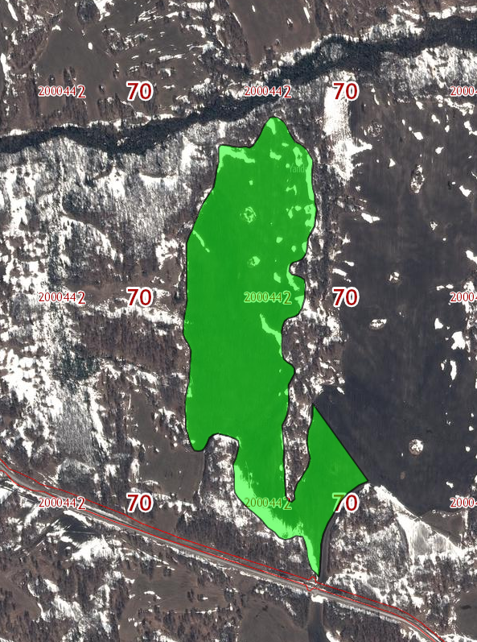

Приложение №3
Схема расположения земельного участка
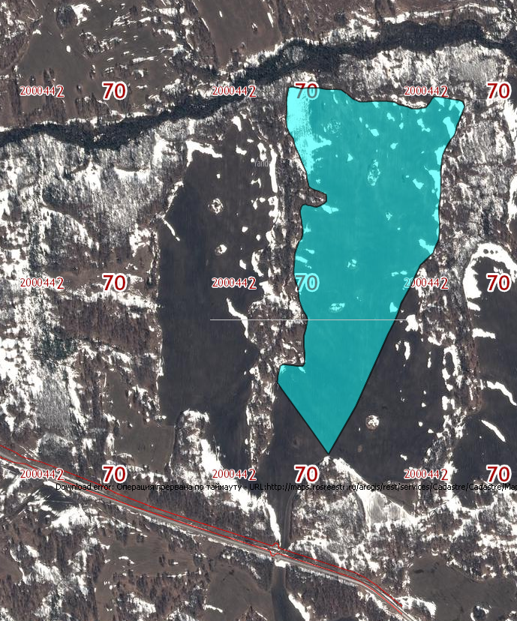

Приложение №4
Схема расположения земельного участка

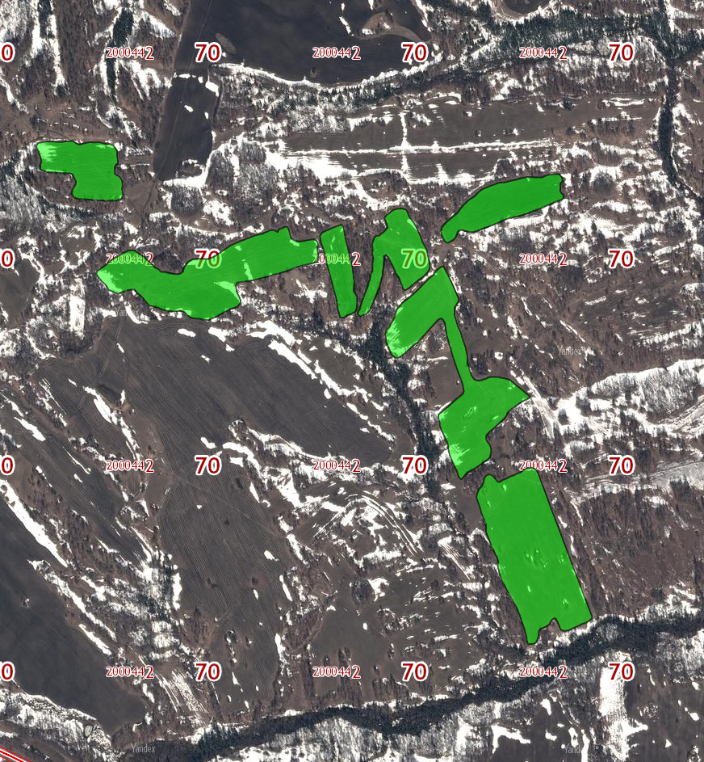

Приложение №5
Схема расположения земельного участка

